**LAPORAN HASIL PRAKTIKUM DAN PEMROGRAMAN**

**JOBSHEET 2**



Faiva Puspa Sahara

244107020036

TI – 1E

PROGRAM STUDI TEKNIK INFORMATIKA

JURUSAN TEKNOLOGI INFORMASI

POLITEKNIK NEGERI MALANG

2024

**HASIL PRAKTIKUM**

* 1. **Praktikum 1, Mata Kuliah**

1. Class Mata Kuliah, (MataKuliah09.java)

* Buat struktur dasar program Java

public class MataKuliah09 {

* Kode Program

public class MataKuliah09 {

String kodeMk;

String nama;

int sks;

int jumlahJam;

void tampilkanInformasi () {

System.out.println("Kode Mata Kuliah : " + kodeMk);

System.out.println("Nama Mata Kuliah : " + nama);

System.out.println("SKS : " + sks);

System.out.println("Jam : " + jumlahJam);

}

void ubahSKS (int sksBaru) {

sks = sksBaru;

System.out.println("SKS diubah menjadi : " + sksBaru);

}

void tambahJam (int jam) {

jumlahJam += jam;

System.out.println("Jumlah jam setelah ditambah : " + jumlahJam);

}

void kurangiJam (int jam) {

if (this.jumlahJam < jam) {

System.out.println("Pengurangan tidak valid");

} else {

this.jumlahJam -= jam;

System.out.println("Jumlah jam setelah dikurangi : " + jumlahJam);

}

}

//Konstruktor default

public MataKuliah09() {

}

//konstruktor parameter

public MataKuliah09(String kodeMk, String nama, int sks, int jumlahJam) {

kodeMk = kodeMk;

nama = nama;

sks = sks;

jumlahJam = jumlahJam;

}

}

* Compile dan run program

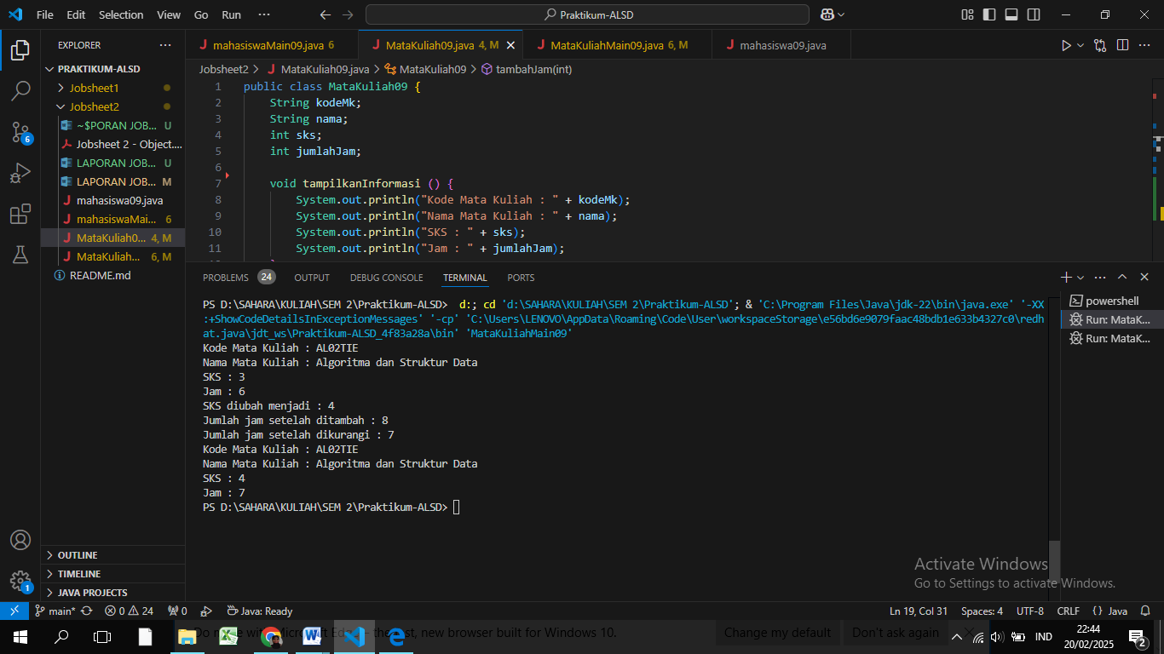

1. Class Mata Kuliah Main (MataKuliahMain09.java)

* Buat struktur dasar program Java

import java.util.Scanner;

public class MataKuliahMain09 {

public static void main(String[] args) {

* Kode Program (Atribut dan Method)

import java.util.Scanner;

public class MataKuliahMain09 {

public static void main(String[] args) {

Scanner sc = new Scanner(System.in);

String kodeMk;

String nama;

int sks;

int jumlahJam;

MataKuliah09 mk1 = new MataKuliah09();

mk1.kodeMk = "AL02TIE";

mk1.nama = "Algoritma dan Struktur Data";

mk1.sks = 3;

mk1.jumlahJam = 6;

mk1.tampilkanInformasi();

mk1.ubahSKS(4);

mk1.tambahJam(2);

mk1.kurangiJam(1);

mk1.tampilkanInformasi();

}

}

* Compile dan run program

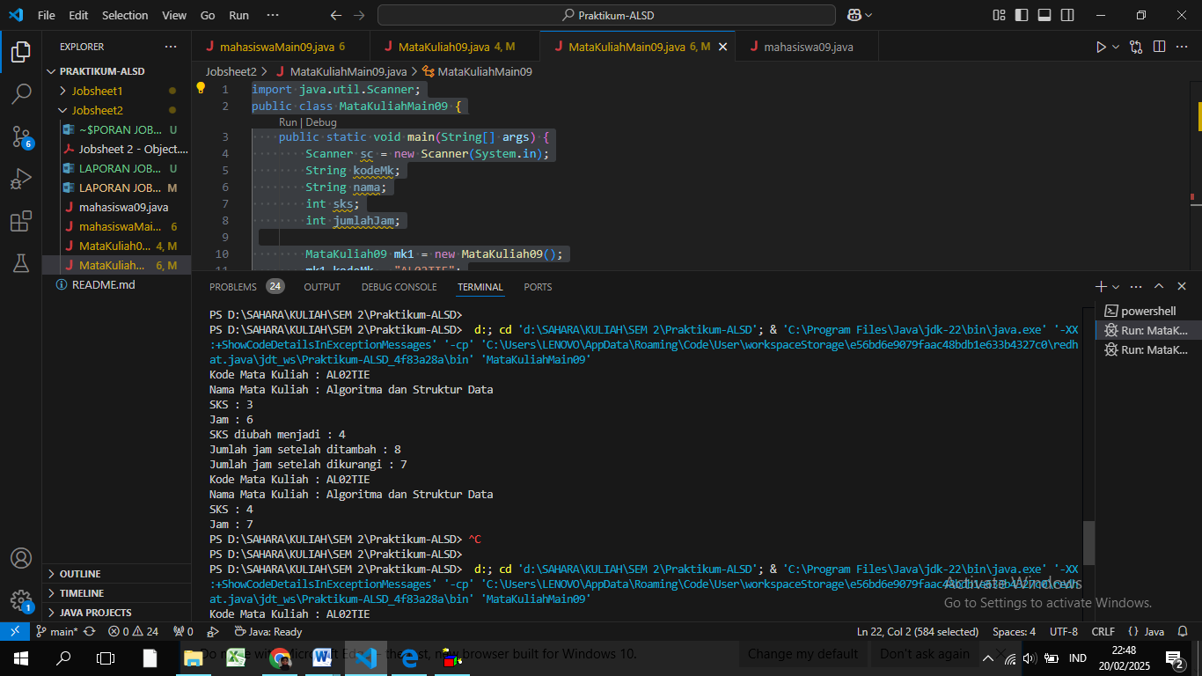

* 1. **Praktikum 2, Dosen**

1. Class Dosen (Dosen09.java)

* Buat struktur dasar program Java

public class Dosen09 {

* Kode Program (Atribut dan Method)

String idDosen;

String nama;

boolean statusAktif;

int tahunBergabung;

String bidangKeahlian;

void tampilinInformasi () {

System.out.println("ID Dosen : " + idDosen);

System.out.println("Nama Dosen : " + nama);

System.out.println("Status Aktif : " + statusAktif);

System.out.println("Bidang Keahlian : " + bidangKeahlian);

}

void setStatusAktif (boolean status) {

statusAktif = status;

System.out.println("Status Keaktifan : " + (status ? "Aktif" : "Tidak Aktif"));

}

int hitungMasaKerja(int tahunSaatini){

return tahunSaatini - tahunBergabung;

}

void ubahKeahlian(String keahlian){

bidangKeahlian = keahlian;

}

//konstruktor default

public Dosen09() {

}

//konstruktor parameter

public Dosen09(String idDosen, String nama, boolean statusAktif, int tahunBergabung, String bidangKeahlian){

this.idDosen = idDosen;

this.nama = nama;

this.statusAktif = statusAktif;

this.tahunBergabung = tahunBergabung;

this.bidangKeahlian = bidangKeahlian;

}

}

* Compile dan run program

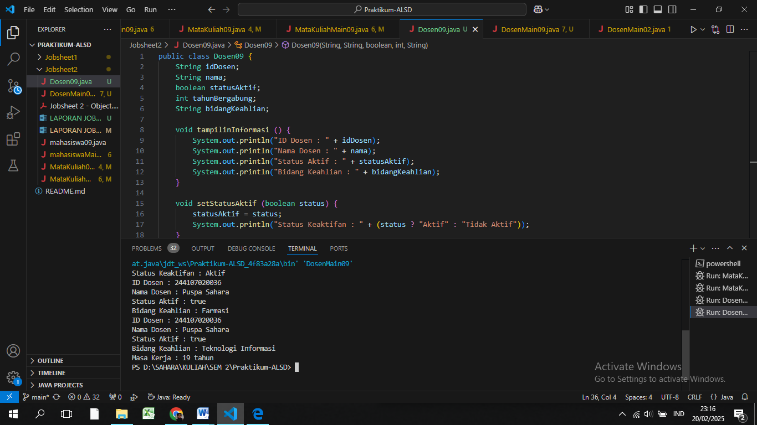

1. Class Dosen Main (DosenMain09.java)

* Buat struktur dasar program Java

import java.util.Scanner;

public class DosenMain09 {

public static void main(String[] args) {

Scanner sc = new Scanner(System.in);

* Kode Program (Atribut dan Method)

String idDosen;

String nama;

boolean statusAktif;

int tahunBergabung;

String bidangKeahlian;

Dosen09 dosen1 = new Dosen09();

dosen1.idDosen = "244107020036";

dosen1.nama = "Puspa Sahara";

dosen1.tahunBergabung = 2006;

dosen1.bidangKeahlian = "Farmasi";

dosen1.setStatusAktif(true);

dosen1.tampilinInformasi();

dosen1.ubahKeahlian("Teknologi Informasi");

dosen1.tampilinInformasi();

int masaKerja = dosen1.hitungMasaKerja(2025);

System.out.println("Masa Kerja : " + masaKerja + " tahun");

}

}

* Compile dan run program

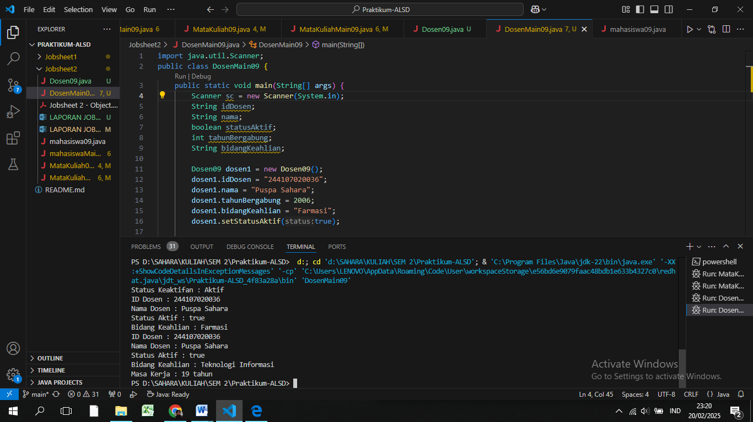

* 1. **Commit dan Push ke Github**

